1.
No llega a observarse nada, porque el proceso que ejecuta se destruye de inmediato

2.
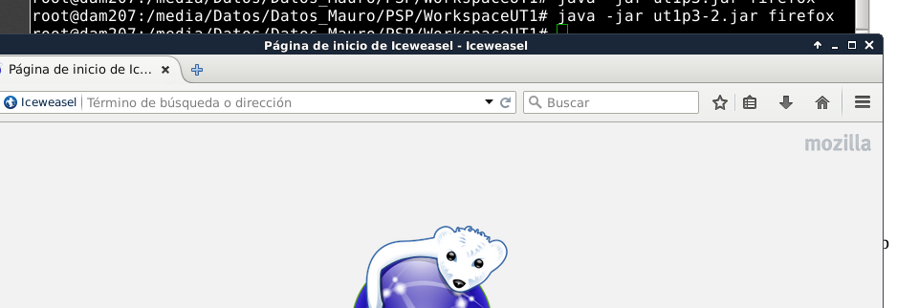
Con la línea de destrucción comentada, la aplicación no destruye al programa, si no que éste continuará su ejecución hasta que termine o el usuario la destruya.

3.
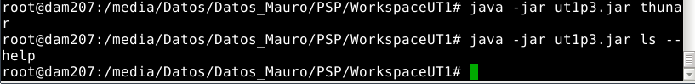
Exactamente igual que en el punto 1 con el firefox

4.
